BRNO 2018


VYSOKÉ UČENÍ TECHNICKÉ V BRNĚ
BRNO UNIVERSITY OF TECHNOLOGY

FAKULTA INFORMAČNÍCH TECHNOLOGIÍ
FACULTY OF INFORMATION TECHNOLOGY

MODEL INFORMAČNÍHO SYSTÉMU – HOTEL
PROJECT TITLE

DATABÁZOVÉ SYSTÉMY
COURSE

AUTORI TOMÁŠ KAZÍK, DENIS HELIENEK
AUTHORS
Kontrolná sekcia dokumentu
Názov dokumentu | xhelie00_xkazik03.pdf
Dátum vytvorenia | 7.3. 2018
Dátum poslednej úpravy | 25.4. 2018
Počet strán | 8
Abstrakt

Tento dokument bol vytvorený za účelom obhajoby modelu informačného systému hotelu, ktorý je projektom do predmetu Databázových systémov.

Dátum | Verzia | Info
7.3. 2018 | 1.0 | Vytvorenie dokumentu
25.4. 2018 | 1.1 | Pridané posledné kapitoly pre 4. a 5. časť projektu

Meno | Rola
Denis Helienek | Autor dokumentu
Tomáš Kazík | Autor dokumentu

Obsah
1. Zadanie 4
2. Use case diagram 5
3. ER Diagram 6
4. Implementácia 7
4.1. Triggery 7
4.2. Procedúry 7
4.3. Explain plan 7
4.4. Materializovaný pohľad 8
5. Záver 8

1. Zadanie
Navrhněte IS hotelu, který by poskytoval přehled o dostupnosti pokojů, údaje o hostech, jejich pobytech v hotelu, požadavcích na služby, platby za pokoje, atd. Zákazníci mohou provádět rezervace pokojů (tím pádem musí zadat své osobní údaje). Klient si může v rámci jedné rezervace objednat více pokojů, třeba i na jiné datum. Hotelu stačí mít informace pouze o jednom klientovi, který zaštiťuje celý pobyt v hotelu (o ostatních účastnících pobytu nemusí být dostupné žádné informace). Pobyt může být vytvořen na základě rezervace, nebo k rezervaci pokoje vůbec nemusí dojít, pokud klient přijde přímo na recepci hotelu. Jednotlivé typy pokojů mají různé ceny, cena pokoje se navíc může lišit podle období (turistická sezóna), na které si klient pokoj objednává. Cena pokoje se zároveň odvíjí od toho, zda si host pokoj rezervuje dopředu, nebo až na místě. Klient si může přiobjednat k danému pobytu služby v hotelu navíc, jako např. pronájem bazénu, a to i vícekrát. IS dále bude schopen evidovat skutečně absolvované pobyty - tj. které pokoje klient od kdy do kdy obýval a jaké služby skutečně využil (od x do x naKteremPokoji). U každého pobytu je evidováno, který zaměstnanec převzal platbu za pobyt.

2. Use case diagram
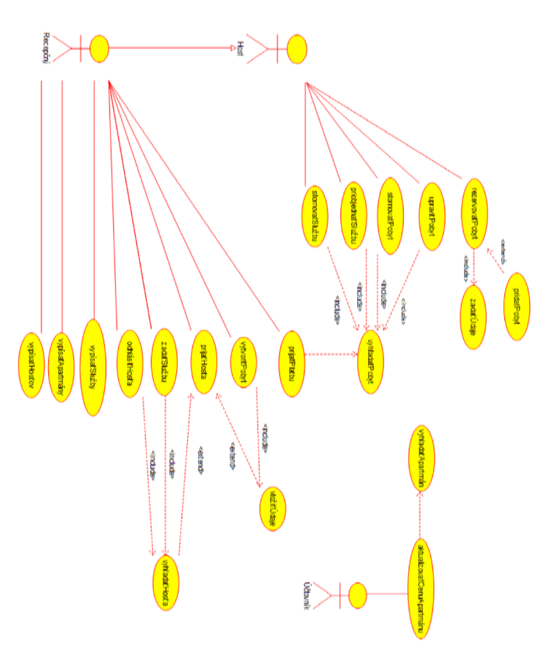

3. ER Diagram
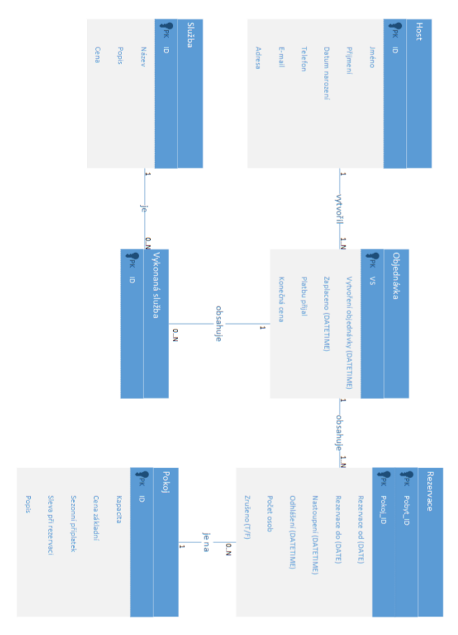

4. Implementácia
Najskôr sú vymazané predošlé tabuľky a triggery. Následne sú vytvorené tabuľky, triggery, a procedúry. Ku koncu je vytvorený explain plan a materializovaný pohľad. V skripte sa taktiež nachádzajú okomentované selecty zobrazujúce ukážkové dáta.

4.1. Triggery
V skripte je 6 triggerov. Tieto triggre sú implementované pomocou konštrukcie SEQUENCE. Niektoré majú viac ukážkovú formu, ako napríklad triggre na kontrolu dĺžky mena a priezviska, ktoré kontrolujú či dĺžka nieje menšia ako 1. Taktiež sa v skripte nachádza trigger, ktorý kontroluje predvoľbu čísla, ktorá musí byť 421.

4.2. Procedúry
V implementaci se nachází 4 procedury. Dvě z nich jsou menší a určené pro využití v triggerech jako usnadnění práce s SQL příkazy. Zbylé dvě jsou obsáhlejší, kde první z nich slouží k výpočtu procentuálního podílu pokoje, zadaného pomocí jeho ID, na veškerých rezervacích pokojů a druhá procedura počítá, kolik klient, zadaný pomocí jeho ID, celkově zaplatil za všechny své návštěvy. Obě procedury využívají CURSOR, který pomocí cyklu prochází a zjišťují, které řádky splňují kritérium. Poté výsledek vypíší na výstup.

4.3. Explain plan
Explain plan spája tabuľku HOST a OBJEDNAVKA a využíva agregačnú funkciu GROUP BY. Tento dotaz je implementovaný dva krát, kde druhý raz je využitý index. Tieto dva dotazy nám umožňujú znázorniť spracovanie toho istého dotazu po optimalizácii a bez.

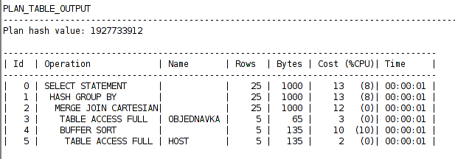
Bez indexu
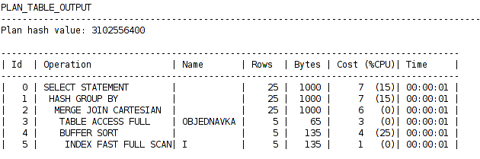
S indexom

Z vyšsie uvedených výstup je možné vidieť, že sa hodnota Cost znížila. Takmer všetky operácie až na poslednú sú rovnaké.
Operácia s indexom 0 naznačuje, že sa vykonal dotaz. Druhá operácia naznačuje, že sa zoskupili položky podľa hashovacieho kľúča. Merge join cartesian je náročná operácia, ktorá má zmysel pri malom počte riadkov. Následný Table access full je prechodom celou tabuľkou. Štvrtý index ukazuje bufferovaciu techniku. Najväčší rozdiel môžeme vidieť pri posledných operáciach kedy je prvý raz využitý celý prechod tabuľkou a druhý raz pomocou indexu.

4.4. Materializovaný pohľad
Pohled je ve skriptu využit pro usnadnění přístupu k celkovému množství financí, které pracovníci přijali od klientů. Po vypracování dotazu je uložen v cache paměti jako zamestnanecPrijalCelkem a poté stačí dotaz na výpis obsahu daného pohledu a není třeba dalších specifikací.

5. Záver
Projekt bol implementovaný za použitia dvoch rôznych prostredí a to pomocou Datagrip a SQL Developer. Spúšťaný bol na fakultnom serveri Oracle.

